«Хто попереджений – той захищений» - під таким гаслом до 1 грудня – Всесвітнього дня боротьби зі СНІДом пройшли заходи у Степанківській загальноосвітній школі І-ІІІ ступенів.
На тренінговому занятті на тему: «Керуй своїм життям! ВІЛ, СНІД…» старшокласники розширили свої знання про небезпеку епідемії ВІЛ\СНІДу, обговорили питання толерантного ставлення до людей, які живуть з ВІЛ. Учнів зацікавив нестандартний підхід до висвітлення важливої проблеми сьогодення – інтерактивні вправи, робота в групах, рольові ігри переконували школярів у пріоритетності здорового способу життя.

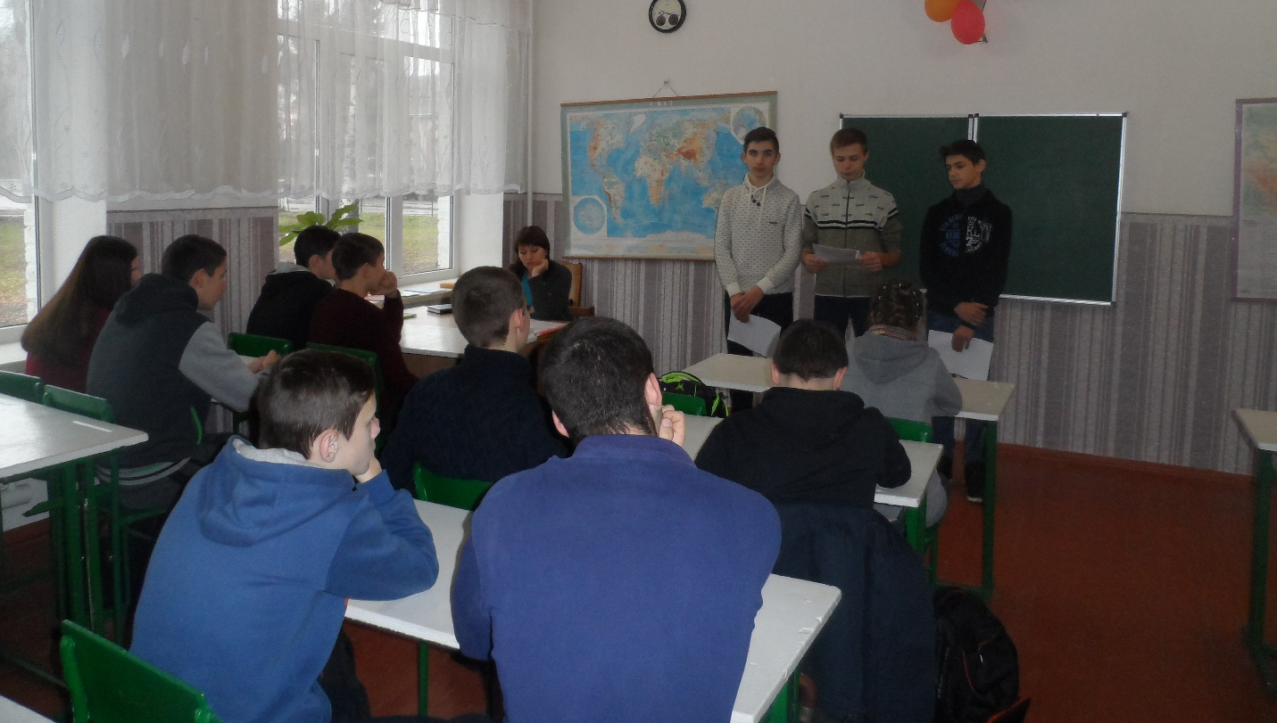

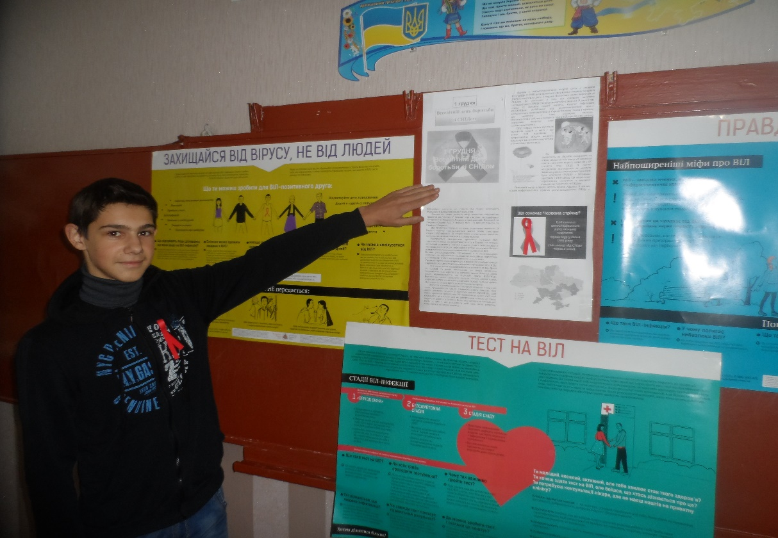
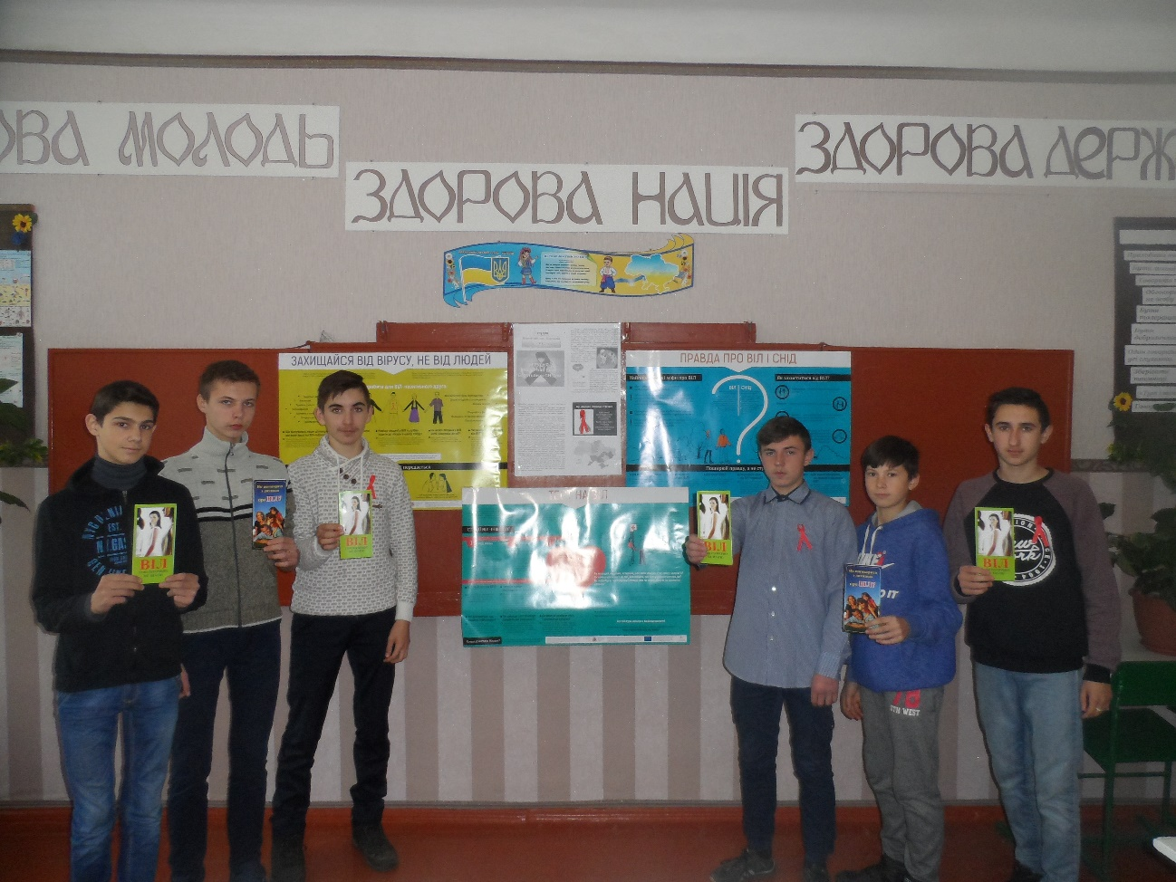
Для учнів 5-7 класів було проведено тематичну виставку « Скажемо СНІДу – НІ !».

